|  |  |
| --- | --- |
| Motyle obrazki do kolorowania | Zwierzęta wodne do kolorowania żaba malowanka |
| Znalezione obrazy dla zapytania bocian kolorowanka | Kolorowanka ... | Kolorowanka Biedronka | Kolorowanki dla dzieci do druku |

**ODPOWIEDZI DO ZAGADEK**

|  |  |  |  |
| --- | --- | --- | --- |
| Podobny obraz | Znalezione obrazy dla zapytania rower kolorowanka | Kolorowanki | Podobny obraz |
| Kolorowanki Mała łopata | Kolorowanki NARZĘDZIA, malowanki do druku dla chłopców MiastoDzieci.pl | Zwierzęta wodne do kolorowania żaba malowanka | Symbole jesieni – jesienne kolorowanki dla dzieci | Mamotoja.pl |
| Znalezione obrazy dla zapytania sanki kolorowanka | Fototapeta Ilustracji wektorowych z kreskówki Ślimak - Kolorowanka ... | Kolorowanki Małych grabie do pracy w ogrodzie | Libro De Colorear, Máscara Del Tubo Respirador Ilustración del ... |

**LOTERYJKA OBRAZKOWA: Wytnij obrazki i znajdź te, które są związane z wiosną. Naklej je pod kolorowanką „Dzieci w ogrodzie”**

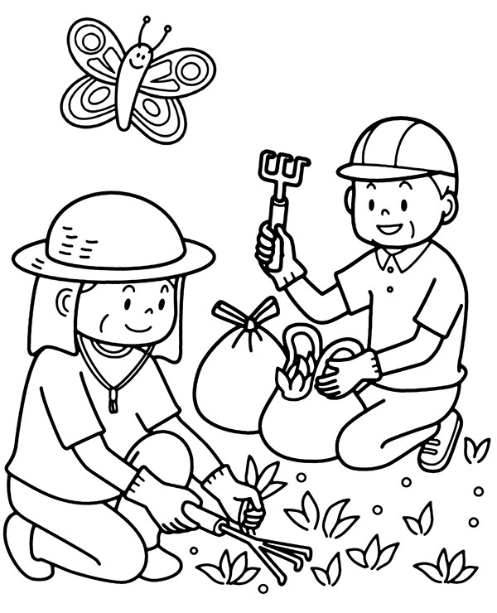

|  |  |  |  |
| --- | --- | --- | --- |
| Znalezione obrazy dla zapytania weather worksheet | Znalezione obrazy dla zapytania weather worksheet | Znalezione obrazy dla zapytania weather worksheet | Znalezione obrazy dla zapytania weather worksheet |
| Znalezione obrazy dla zapytania weather worksheet | Znalezione obrazy dla zapytania weather worksheet | Znalezione obrazy dla zapytania weather worksheet | Znalezione obrazy dla zapytania weather worksheet |
| Znalezione obrazy dla zapytania weather worksheet | Znalezione obrazy dla zapytania weather worksheet | Znalezione obrazy dla zapytania weather worksheet | Znalezione obrazy dla zapytania weather worksheet |

**SYMBOLE POGODOWE DO MARCOWEJ ZUPKI. Możesz narysować duży garnek i wkleić do niego po jednym symbolu każdego rodzaju pogody.**